

**ĐẠI HỌC KHOA HỌC HUẾ**

Khoa Công Nghệ Thông Tin



**BÀI BÁO CÁO**

**Đề tài: Logo Recognition**

***Giáo viên hướng dẫn:* Lê Quang Chiến**

***Sinh viên thực hiện:***

* Lê Công Tùng
* Phan Hoàng Việt
* Lê Viết Trí

*Huế, ngày… tháng… năm 2017*

❧•❧

**NỘI DUNG BÁO CÁO**

1. Giới thiệu về ứng dụng Logo Recognition

Quản lí thương hiệu là một trong những tác vụ quan trọng của bộ phận marketing của các công ty. Với sự phát triển của mạng xã hội như Facebook, Twitter hay Tumblr, việc thu thập và phân tích các thông tin chia sẻ bởi người dùng mạng xã hội đóng một vai trò rất quan trọng trong quản lí thương hiệu. Ví dụ đánh giá sản phẩm mới, nhận diện các sản phẩm cạnh tranh của các công ty khác. Hiện nay, cách tiếp cận chung của các hệ thống hỗ trợ cho tác vụ này là dựa trên dữ liệu văn bản (ví dụ hashtag, description, filename và tweet). Tuy nhiên có tới 85% các ảnh chứa nhãn hiệu (logo) không thể nhận ra bằng cách tìm kiếm trên văn bản. Do đó, kĩ thuật nhận diện thông tin dựa trên hình ảnh là rất CẦN THIẾT.

Ứng dụng Logo Recognition cho phép người dùng chụp ảnh, quay phim các nhãn hiệu logo. Sau đó hệ thống sẽ xử lí ảnh và nhận diện các logo sau đó cung cấp cho người dùng thông tin chi tiết về cá nhân, tổ chức hoặc công ty của những logo xuất hiện trong ảnh mà người dùng đã chụp. Điều này đem lại lợi ích cho người dùng rất nhiều, đặc biệt là các doanh nghiệp kinh doanh. ~~Bên cạnh đó, bằng việc so sánh ảnh hưởng với đối thủ cạnh tranh, có thể giúp cho việc xác định các chiến lược marketing hiệu quả hơn.~~

1. Bảng phân chia công việc

|  |  |  |  |  |  |  |  |
| --- | --- | --- | --- | --- | --- | --- | --- |
| Tuần 2 | | | | | | | |
| **Công việc**  **Họ Tên** | Lưu ảnh | Quay video | Lưu video | Thiết kế giao diện |  |  |  |
| Lê Công Tùng |  |  |  |  |  |  |  |
| Phan Hoàng Việt |  |  |  |  |  |  |  |
| Lê Viết Trí |  |  |  |  |  |  |  |

**Tuần 1:**

|  |  |  |  |  |  |  |  |
| --- | --- | --- | --- | --- | --- | --- | --- |
| **Công việc**  **Họ Tên** | Tạo lập  ứng dụng | Chụp ảnh |  |  |  |  |  |
| Lê Công Tùng |  |  |  |  |  |  |  |
| Phan Hoàng Việt |  |  |  |  |  |  |  |
| Lê Viết Trí |  |  |  |  |  |  |  |

1. Báo cáo kết quả công việc từng tuần
2. Tuần 1. (22/5 – 29/5)

* Cài đặt các phần mềm hỗ trợ lập trình

- Android Studio (Lập trình)

- Genymotion (Giả lập)

- Oracle VM VirtualBox (Hỗ trợ)

- Java Development Kit (Hỗ trợ)





Điện thoại giả lập: **Samsung Galaxy S2 – Android 4.1.1**

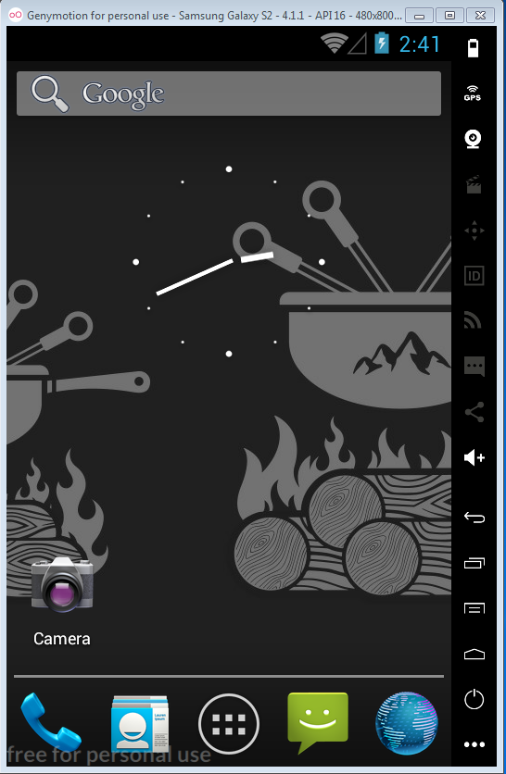

* Khởi tạo một App bằng Android Studio. Đặt tên là Logo Detection

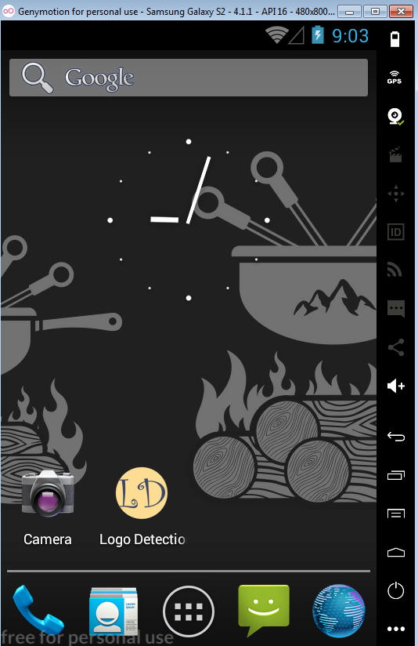

* Giao diện tạm thời của ứng dụng

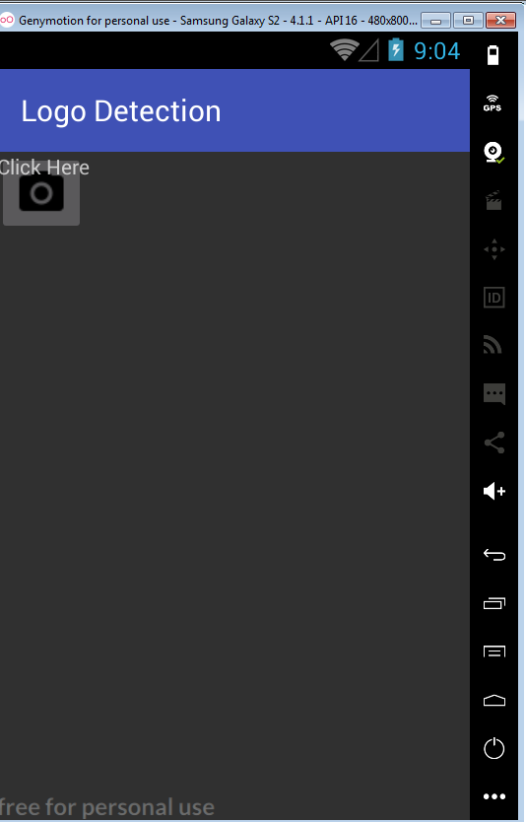









* **Code tạo icon chụp ảnh và hiển thị (activity_main.xml)**

*<?***xml version="1.0" encoding="utf-8"***?>*<**android.support.constraint.ConstraintLayout  
 xmlns:android="http://schemas.android.com/apk/res/android"  
 xmlns:tools="http://schemas.android.com/tools"  
 xmlns:app="http://schemas.android.com/apk/res-auto"  
 android:layout_width="match_parent"  
 android:layout_height="match_parent"  
 tools:context="camerademo.vietbe.tunglee.cameradetection.MainActivity"**>  
<**ImageView  
 android:id="@+id/imageView2"  
 android:layout_weight='9'  
 android:layout_width="396dp"  
 android:layout_height="322dp"  
 tools:layout_editor_absoluteY="191dp"  
 tools:layout_editor_absoluteX="-8dp"** />  
<**ImageButton  
 android:id="@+id/imageButton2"  
 android:layout_width="wrap_content"  
 android:layout_height="wrap_content"  
 app:srcCompat="@drawable/ic_camera_alt_black_24dp"  
 tools:layout_editor_absoluteY="16dp"  
 tools:layout_editor_absoluteX="25dp"** />  
  
 <**TextView  
 android:id="@+id/textView"  
 android:layout_width="wrap_content"  
 android:layout_height="wrap_content"  
 android:text="Click Here"  
 tools:layout_editor_absoluteX="25dp"  
 tools:layout_editor_absoluteY="72dp"** />  
</**android.support.constraint.ConstraintLayout**>

* **Code thực hiện chức năng chụp ảnh cho icon (MainActivity)**

**package** camerademo.vietbe.tunglee.cameradetection;  
  
**import** android.support.v7.app.AppCompatActivity;  
**import** android.os.Bundle;  
**import** android.widget.ImageButton;  
**import** android.widget.ImageView;  
**import** android.content.Intent;  
**import** android.graphics.Bitmap;  
**import** android.provider.MediaStore;  
**import** android.view.View;  
  
**public class** MainActivity **extends** AppCompatActivity {  
 ImageButton **imageButton**;  
 ImageView **imageView**;  
 **int Request_Code** = 123;  
 @Override  
 **protected void** onCreate(Bundle savedInstanceState) {  
 **super**.onCreate(savedInstanceState);  
 setContentView(R.layout.***activity_main***);  
 **imageButton** = (ImageButton) findViewById(R.id.***imageButton2***);  
 **imageView** = (ImageView) findViewById(R.id.***imageView2***);  
  
 **imageButton**.setOnClickListener(**new** View.OnClickListener() {  
 @Override  
 **public void** onClick(View v) {  
 Intent intent = **new** Intent(MediaStore.***ACTION_IMAGE_CAPTURE***);  
 startActivityForResult(intent, **Request_Code**);  
 }  
 });  
 }  
  
  
 @Override  
 **protected void** onActivityResult(**int** requestcode,**int** resultcode,Intent data) {  
 **if** (requestcode == **Request_Code** && resultcode == ***RESULT_OK***) {  
 Bitmap bitmap = (Bitmap) data.getExtras().get(**"data"**);  
 **imageView**.setImageBitmap(bitmap);  
 }  
 **super**.onActivityResult(requestcode, resultcode, data);  
  
 }  
}

* **Chức năng chụp ảnh**

